海区漁場計画(素案)に関する意見募集

■ 意見募集の趣旨
県では、令和５年度に漁業権の切替えを行うため、漁業法（昭和24年法律第267号）第62条第１項の規定に基づく海区漁場計画の作成を予定していることから、同法第64条第1項の規定により、岩手海区において漁業を営む者、漁業を営もうとする者その他の利害関係人の意見を聴取するため、漁業法施行規則（令和２年農林水産省令第47号）第22条第１項の規定に基づき、意見の提出方法、提出期限、提出先その他意見の提出に関し必要な事項を公表します。

■ 意見募集の対象
海区漁場計画(素案)（共同漁業権及び区画漁業権）

■ 資料の閲覧場所及び入手方法
閲覧場所：県庁行政情報センター、各地区合同庁舎行政情報サブセンター、県庁県民室、
県立図書館
資料入手：県庁行政情報センター、各地区合同庁舎行政情報サブセンター
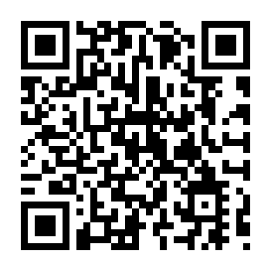
※ ホームページからも閲覧、入手可能です。下記のURL又はQRコードから御覧ください。
https://www.pref.iwate.jp/public_comment/1056390/index.html

■ 意見募集の期間と提出方法
○ 募集期間：令和５年１月27日(金)～２月27日(月)＜必着＞
○ 提出方法
・郵送（手紙、ハガキ）、ファクス、電子メールにより、下記のあて先にお送りください。
・御意見には、「住所」と「氏名」を必ず御記入ください。
・利害関係人として意見する場合は、漁業法施行規則第22条第２項の規定に従い、必ず当該
事案について利害関係のあることを疎明してください。
・様式は自由ですが、「記入用紙」を参考までに用意しておりますので、御利用ください。
■ 御意見等の提出先
○ 郵送の場合 ：〒020-8570 盛岡市内丸10-１
岩手県農林水産部水産振興課 漁業調整担当
○ ファクスの場合 ：019-629-5824
○ 電子メールの場合：E-mailアドレス：af0013@pref.iwate.jp
※電話による御意見の受付は対応しかねますので、御了承願います。
■ 意見の取扱い
○ 提出いただいた御意見については、海区漁場計画（共同漁業権及び区画漁業権）の案を作成する際の参考とさせていただきます。
○ 漁業法第64条第２項の規定により、提出いただいた御意見については、検討を加えた上で、県の考え方とともに、プライバシーの保護に十分配慮した上で結果を公表します。なお、類似している御意見は、集約させていただきます。
○ 御意見に対し、個別には回答いたしませんので、あらかじめ御了承願います。
○ お知らせいただいた個人情報については、このパブリック・コメントの募集の事務にのみ使用し、第三者に提供することはありません。

